МОСКОВСКИЙ ГОСУДАРСТВЕННЫЙ ТЕХНИЧЕСКИЙ УНИВЕРСИТЕТ
ИМ. Н.Э. БАУМАНА

Лабораторная работа №1 по дисциплине
Языки Программирования
Тема: Установка и настройка средств программирования

Турбин Александр Сергеевич
Группа ИУ10-39
Лабораторная работа №1

Цель работы: Получить практический навык установки интерпретатора языка программирования Python, системы контроля и управления версиями Git, интегрированной среды разработки PyCharm и подготовки простой программы на языке программирования Python..

Ход работы:

1) Установили интерпретатор Python с официального сайта https://python.org


2) Установили Git через консоль с помощью команды
sudo apt install git
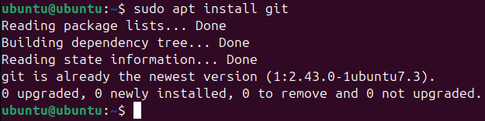

3) Создали репозиторий для совместной работы: https://github.com/Baudouin67/baumanProgramm1.git

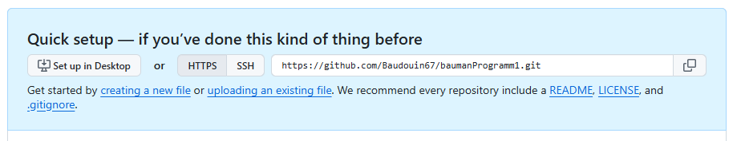

4) Установили среду разработки PyCharm c официального сайта https://www.jetbrains.com/pycharm



5) Настроили интегрированную среду разработки PyCharm и подключили к созданному репозиторию GitHub.

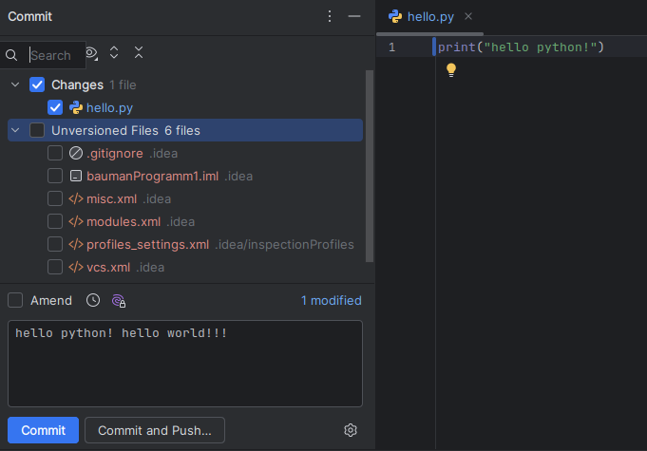

6) Создали проект программы выводящей в командную строку текст “Hello Python!” в локальном репозитории Git и отправили его в удаленный репозиторийна GitHub
Исходный код:
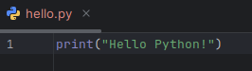

Вывод в консоль:
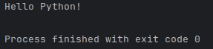

Вывод: в результате работы поставленные цели были достигнуты.
В данной лабораторной работе мы скачали необходимое окружение для работы с языком программирования Python, а также написали свою первую программу.

